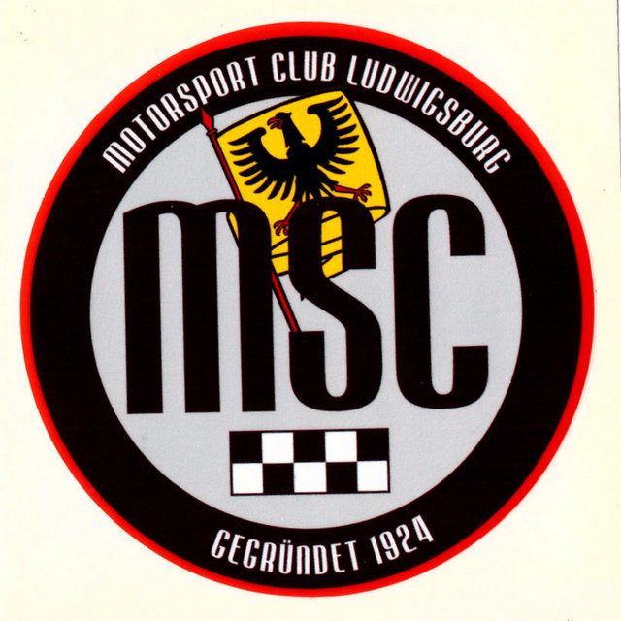
5. Tour & Spaß 12.August 2018

„Wein, Wasser, Wald, Weitsicht“

Start 71691 Freiberg, Weidengasse 5, ALDI-Parkplatz
Startzeit 08.30h

Fahrstrecke ca. 200 km
Fahrzeit ca. 5h

Beilstein
Lehrensteinsfeld
Eberstadt
Bitzfeld
Forchtenberg

gegen 11:00 Uhr Biergarten
Pause

Waldenburg
Michelfeld
Oberrot
Murrhardt
Althütte

weitere Pause (Biergarten)

Nellmersbach
Burgstall
Ludwigsburg
Hoheneck im Krauthof

Endpunkt
